Инструкция по формированию отчета
Сведения о работниках организаций, не являющихся пенсионерами в ПАРУС 8
- Формирование отчета осуществляется в подсистемах «Кадры и штатное расписание» и «Расчет заработной платы» в разделе «Учет»- «Сотрудники» – «Пользовательские отчеты» наименовании отчета «Сведения о работниках организаций, не являющихся пенсионерами».

- Заполните параметры отчета.
- Отчетный период с, по – укажите отчетный период, за который сдается отчет (для сдачи отчета на 01.10.2018 укажите 01.07.2018 по 30.09.2018)
- Организация – учреждение, по которому сдается отчет
- Период обучения с, по – укажите период, за который выполнять отбор информации по образованию (информация по образованию заполняется только в подсистеме «Кадры и штатное расписание»)
- Причины увольнения по инициативе работодателя – выберите значение из словаря Причины увольнений и перемещений.
- Ф.И.О. руководителя организации – заполните поле
- Должность руководителя организации – заполните поле
- ФИО исполнителя – заполните поле
- Номер контактного телефона – заполните поле
- Адрес электронной почты – заполните поле
- Дата заполнения – укажите первое число следующего месяца, за отчетным периодом.
и нажмите кнопку Печать.

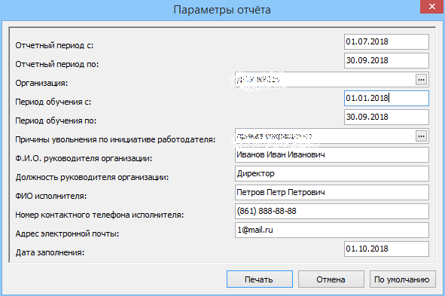

- В отчет не попадают сотрудники, для которых, в разделе «Сотрудники»-«Анкета»-«Дополнительная информация» добавлен аналитический признак «ПЕНС». Данный признак указывается при досрочном выходе на пенсию.

